　ＣＳＶの保存方法（ｅｄｇｅ、chrome版）

↓座間市ホームページ：介護予防・日常生活支援総合事業にかかるサービスコードのページ

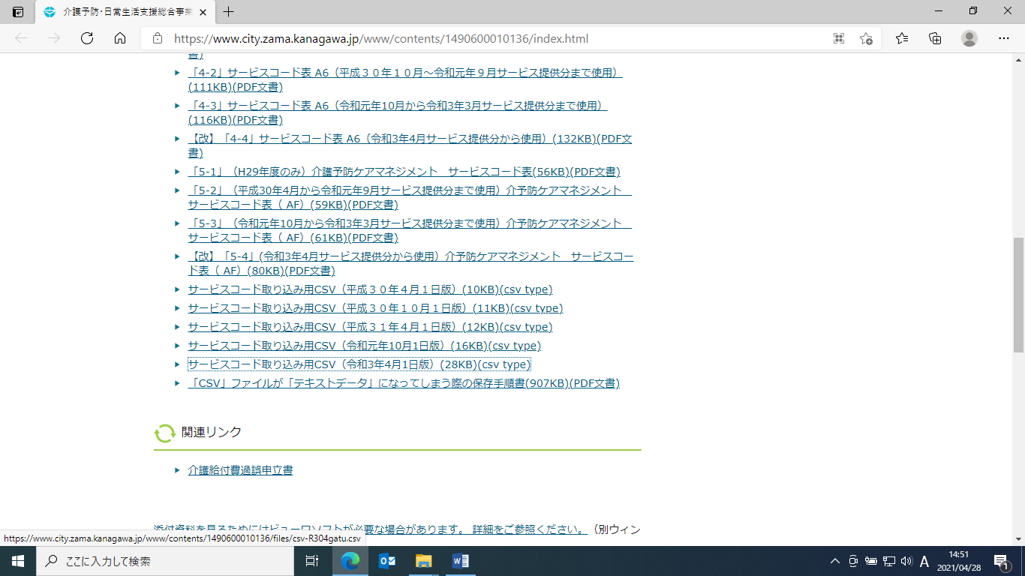

クリック

↓このように開くので、「Ctrl　＋　S」もしくは、①～③の手順でクリックし、名前を付けて保存を選ぶ。

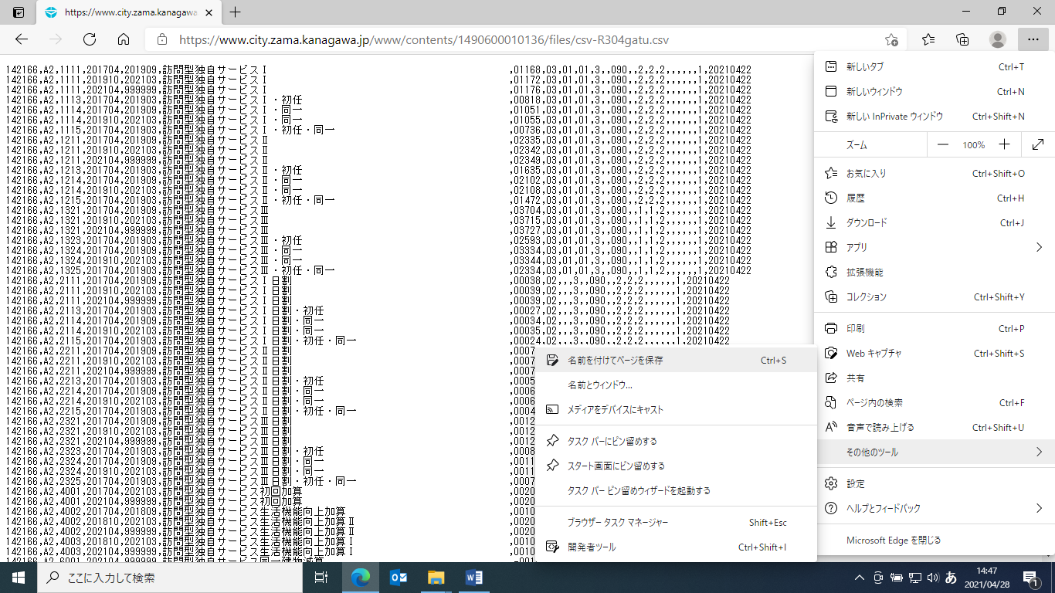

1. クリック
2. クリック
3. クリック

名前を付けて保存のダイアログボックスが表示されるので任意の場所に保存をする。

